華東臺商子女學校2014學年度第二學期
友善校園及和善家庭宣導活動實施計畫
- 依據：本校2014學年度第二學期輔導工作計畫。
- 目的：為營造安全、溫馨、適性的生活環境，建構健康、和諧、友善的風氣，透過「友善校園〜高EQ部落」活動，鼓勵以理性態度來減少人際紛爭並增進彼此關係，全校共同參與建立友善校園及和善家庭。
- 辦理時間：2015年4月1日至4月30日
- 實施對象：全體師生
- 主辦單位：輔導室
- 活動摘要及說明：
活動名稱 | 活動摘要 | 參加對象 | 活動地點
友善校園〜  高EQ部落 | 1.佈置華東「溝通園地」 | 輔導室 | 輔導室門口
友善校園〜  高EQ部落 | 2.4/30小學週會宣導「面對衝突的小撇步」活動。（附件一） | 小學部  全體師生 | 體育館
友善校園〜  高EQ部落 | 3.「面對衝突」學習單（附件二） | 5〜12年級 | 教室
1.於輔導室公布欄及鏡前佈置「面對衝突」的應對方法等宣傳語。
2.4/30小學週會宣導「面對衝突的小撇步」活動：將邀請學生協助戲劇展現，活動後完成「面對衝突的小撇步」學習單加深學生印象。
3.5～12年級完成「面對衝突」學習單。
- 本計劃經 校長核可後實施，修正時亦同。
輔導室2015/03/30

「面對衝突」學習單
班級： 座號： 姓名：
以下常見的親子衝突中，你曾經面臨哪些衝突呢？
排序 | 親子問題 | 機 率
1 | 學業､成績 | □經常 □偶爾 □很少 □不曾
2 | 電視､電腦 | □經常 □偶爾 □很少 □不曾
3 | 交友（兩性）問題 | □經常 □偶爾 □很少 □不曾
4 | 觀念､對事情的看法 | □經常 □偶爾 □很少 □不曾
5 | 零用錢 | □經常 □偶爾 □很少 □不曾
6 | 房間整理 | □經常 □偶爾 □很少 □不曾
7 | 自由問題 | □經常 □偶爾 □很少 □不曾
8 | 其他 | □經常 □偶爾 □很少 □不曾
面對衝突，你試過用下圖的方式處理嗎？（擇一回答）
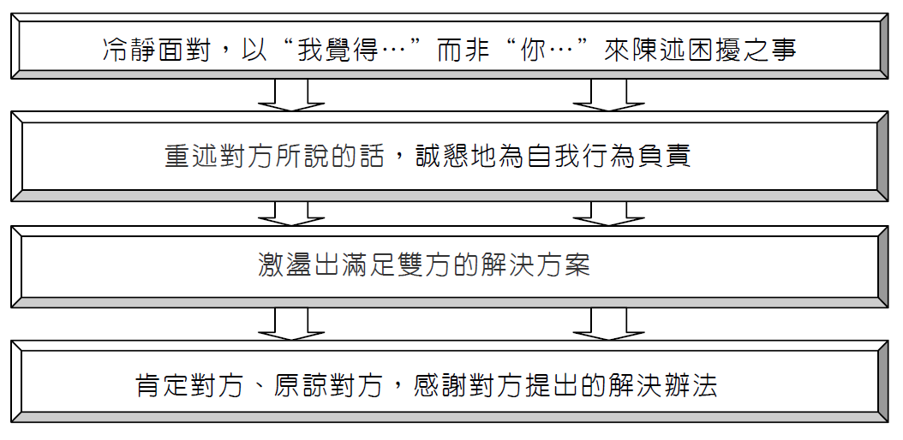
- 若用過，你感覺成效如何？
- 若沒用過，一般是用何種方式面對衝突？

- 請將學習單交給輔導股長收齊，於4月10日交至輔導室！
溝通教戰手冊
- 傾聽：先聽聽對方的想法，不急著回應或說出你的想法。
- 講出來：坦白的講出來你內心的感受、感情、痛苦、想法和期望，但不是批評、責備、抱怨、攻擊、說教(這些都是溝通的劊子手，只會使事情惡化)。
- 互相尊重：只有給予對方尊重才有溝通，若對方不尊重你時，你也要適當的請求對方尊重你，否則就很難溝通。
- 不出惡言：惡言或批判性的話千萬不要說，否則就會「禍從口出」。
- 不說不該說的話：如果說了不該説的話，往往要付出極大的代價來彌補，正是所謂「一言既出，駟馬難追」甚至還可能造成無可彌補的終生遺憾。
- 情緒中不要溝通，尤其是不能夠做決定：情緒中的溝通常常無好話，既理不清也講不明；尤其在情緒中，很容易衝動而失去理性。
- 覺知：不只是溝通需要覺知，一切事情都需要，如果自己說錯了話，做錯了事，如不想造成無可彌補的傷害時，最好的辦法是什麼？《我錯了》就是一種覺知。
- 承認我錯了，說對不起：承認我錯了、說對不起是溝通的消毒劑，可解凍、改善與轉化溝通的問題。
- 以愛為出發點：一切都是愛，「愛是最偉大的治療師」。
- 等待轉機：如果沒有轉機，就要等待；急只會使事情變得更糟。當然也不要空等待，成果不會從天下掉下來，還是要持續不斷的努力。
- 三心二意：凡事一定要有三心就是愛心、耐心、恆心；二意就是誠意與意志力；有了三心二意相信凡事無法擋，一定會有好的成果。
- 智慧：智慧使人不執著，而且福至心靈。
良性溝通就是慢慢說，說清楚：
我聽見你說...你還說...
我有不對的地方，就像剛剛我......
我還是要為我的...行為負責/解釋。
雙方都需要理解：
你的建議真的有道理
我覺得我更了解你了
謝謝你讓我成長許多

4/30小學週會宣導「面對衝突的小撇步」活動計畫
採用文化部兒童文化館－繪本花園「一定要誰讓誰嗎？」故事，請導護班級學生進行演出，並與小學部學生互動討論「面對衝突的小撇步」。
繪本介紹：
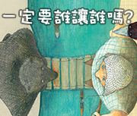
一定要誰讓誰嗎？

這條河流知道很多很多的故事……
它也知道這座大橋的故事了……

本書為奧地利繪本，原文為德文。大家一定都知道黑羊與白羊、黑狗與白狗過橋的故事，也知道最後的結局。但這是一個不同的版本，從原本互不相讓、只想要對方退讓的堅持，到經過討論、找到對彼此最好的解決方法，最後雙方都平安過橋的故事。原來，解決問題的方法不是只有一種……

一天早上，河的左邊走來一隻龐大的熊。河的右邊也來了一個巨人。熊和巨人都要過河，他們得走過這座細細長長的橋。熊和巨人在橋的中間相遇了。熊搖搖頭，怒吼著，牠才不要轉身回頭，讓路給巨人。巨人站在原地，一動也不動，也不願意轉身回頭。
巨人和熊這兩個大塊頭就這麼僵持在橋中間。但是橋又窄又長，承受著巨人和熊的重量，晃得愈來愈厲害了。再這樣下去，不用說，大家都知道結果是什麼了。怎麼辦呢？
這時巨人說話了：「我們必須找到解決的辦法。」
過了一會兒，熊低沉的吼道：「我想到一個辦法了。你可以跳進河裡，讓我繼續往前走。」
「為什麼不是你跳進河裡！」巨人大聲咆哮。這個方法還是要一方讓步，甚至犧牲自己，當然不被另一方接受了。
想了又想，否決又否決，最後，巨人提出了一個方法：「我抱著你，你抱著我，這樣我們兩個都可以轉身到另外一邊，也不會掉下去。」熊聽了也表示贊成。
熊和巨人緊緊的抱在一起，一小步一小步慢慢的移動，好像是在跳舞。最後，他們都平安到達橋的另一頭。

為自己著想是人的天性。但是，只想到要自己好，完全不顧慮別人的需要，勢必引起對立與爭執。在對立的狀況下，只要有一方願意退讓，事情當然就能解決；或者有一個兩全其美的方法，雙方都能獲得同等的對待，誰也不覺得自己被犧牲了，那麼問題自然的也能順利化解了。

